24.12.2024

6-А-Б кл.

Історія

вч. Рзаєва Н.О.

**Тема:** **Повторення. Культура первісної доби.**

**Мета уроку:** простежити процес появи і розвитку прикладних знань, мистецтва та перших форм релігії за первісних часів; розвивати критичне мислення, вміння аналізувати і робити висновки, порівняння, виховувати естетичні смаки та повагу до культурних традицій давніх народів.

**Актуалізація опорних знань**

**Бесіда «Коло думок»**

1. Чим відрізнявся рід від людського стада?

2. Чому тривалий час родство в роді визначалося за жіночою лінією? Що таке матріархат?

3. Чому родичі та одноплемінники слухалися старійшин?

4. Чому стало можливо й вигідно вести господарство силами однієї сім’ї? Яку допомогу могли надавати одне одному сусіди?

5. У чому виявлялася нерівність між людьми в первісному суспільстві?

6. Чим сусідська община відрізнялася від родової?

**Мотивація навчальної діяльності.**

**Робота з візуальними джерелами**

Що зображували первісні художники?

Чим відрізняються малюнки, що їх об'єднує?

Чому первісні митці здебільшого зображали тварин?

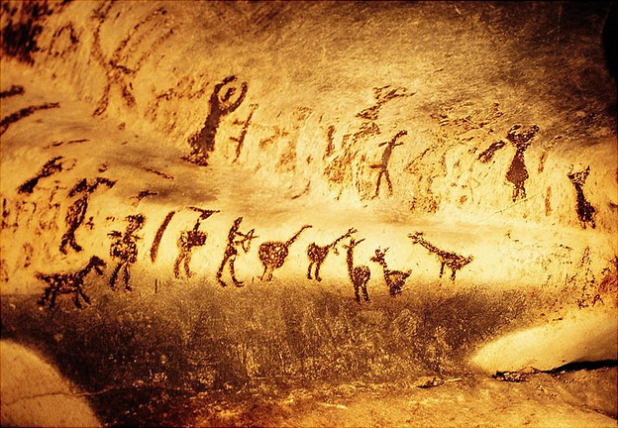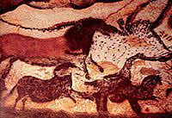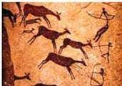

**Перегляньте відео:** [**https://youtu.be/U8nhNCDfJBE?si=7lEZYTnYd8IHiOPa**](https://youtu.be/U8nhNCDfJBE?si=7lEZYTnYd8IHiOPa)

**Вивчення нового матеріалу**

Пізнання навколишнього світу та духовні надбання знайшли своє відображення в унікальному, інколи незбагненному мистецтві первісної людини.

Палеолітичне мистецтво складається з двох основних груп творів: малі форти — дрібна скульптура, різьблення, розпис на предметах господарського призначення, на кістці, рогові, кам’яних плитах тощо; монументальне мистецтво — наскельні, найчастіше печерні розписи, графіка, рельєф.

Землеробське населення неоліту залишило після себе велику кількість кам’яних і глиняних скульптур, які прикрашали житла та місця поклоніння богам. Останнє засвідчує, що статуетки мали й магічне призначення. Знайдено численні жіночі зображення, прикрашені різноманітними орнаментами та розписом. Пізніше, в енеоліті, більше було виявлено фігурок чоловіків. Часто трапляються скульптурні зображення биків, леопардів, кіз.

У середньому палеоліті людина навчилася виготовляти фарби з природних матеріалів: червону, жовту, коричневу — із вохри, темно-буру — з окису марганцю, чорну — із деревного вугілля. Розводили фарби водою або тваринним жиром у морських мушлях та кістяних скриньках. Найчастіше малювали одним кольором. Але малюнки печер Ляско та Фон де Гом (Франція) виконано двома кольорами, в Альтамірі (Іспанія) — трьома.

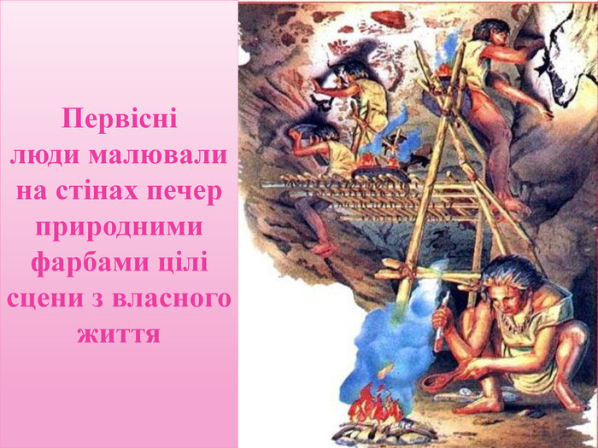

**Робота з поняттям**

Культура **–** це матеріальні і духовні цінності людства.

Мистецтво – вид людської діяльності, що відбиває дійсність у конкретно-чуттєвих образах, відповідно до певних естетичних ідеалів.

**Творча лабораторія (робота з підручником стор.66)**

Важливою відмінністю людини є прагнення створювати прекрасне, передавати свої думки і враження через символи та художні образи. По всьому світу археологи знаходять пам’ятки первісного мистецтва. Вони свідчать про те, що мистецтво має давнє коріння і розвивалося разом із людиною.

***Якщо ми здійснимо уявну мандрівку, то... (ваше продовження розповіді за допомогою ілюстрованого колажу)***

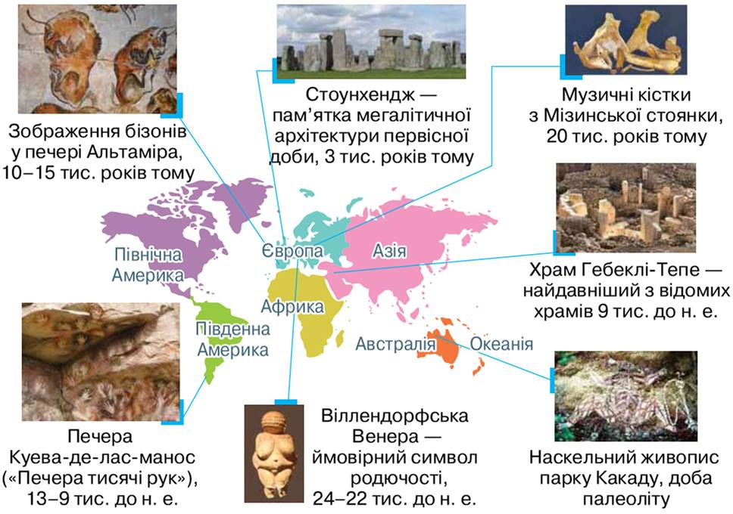

**Цікаво знати**

Відкрив печерні фрески Альтаміри Марселіно де Саутуола в 1875 р. Одного разу археолог узяв із собою до печери свою маленьку доньку. Поки батько копав землю, дівчинка пройшла в глиб низької печери. Раптово вона закричала: «Тато, дивись, намальовані бики!». І справді, на стелі печери впродовж 40 м були зображені бізони, немов застиглі на бігу в дивних і химерних позах. Невідомий художник, використовуючи червону, чорну й коричневу фарби, домігся дивовижної жвавості й об’ємності малюнків. Саутуола уважно дослідив малюнки й у 1880 р. виступив із заявою, що це — палеолітичні зображення. Саутуолу звинуватили в підробці, учені не могли припустити, що люди палеоліту були такі талановиті. Але подальші відкриття підтвердили давність фресок.

Первісна людина, на відміну від сучасних художників, не завжди приділяла увагу розміру та зовнішній схожості зображуваних предметів чи тварин. Тому для нас ці образи не завжди зрозумілі.

Відомим є зображення бізона, убитої людини та пташки, яке було знайдено в печері Ляско. Цей майже дитячий малюнок сповнений трагізму. Напевне, на ньому зображено невдале полювання людини, під час якого помирають і мисливець, і його здобич. Цікаво, що в палеолітичному мистецтві майже немає нерухомих фігур. Рух зображали положенням ніг, нахилом тіла чи голови. Первісні майстри вміли передати швидкі рухи тварин.

Нагромаджені в кам’яному віці та за доби міді й бронзи знання і досвід, а також досягнення первісних митців стали основою для подальшого руху людства до цивілізації.

Отже, культура — це все те, що створене людиною завдяки її фізичній та розумовій праці.

**Узагальнення. Систематизація.**

**Бесіда**

1. Які винаходи й відкриття первісних людей вам відомі?

2. Як первісна людина отримувала знання про навколишній світ?

3. Кого і де зображували найдавніші художники?

4. Якими є причини появи релігії?

5. У яких формах існували релігійні вірування за первісних часів?

6. Хто такі шамани, чаклуни, жерці?

7. Що сприяло нагромадженню практичних знань первісною людиною?

8. Якими є причини появи мистецтва в первісних людей?

**Рефлексія.**

Скориставшись уявним мікрофоном, доповніть твердження: Раніше я не знав / не знала, що...

**Домашнє завдання:**

* **Повторення вивченого матеріалу.**

**Завдання надсилайте на освітню платформу Human, або на ел. адресу** [**nataliarzaeva5@gmail.com**](mailto:nataliarzaeva5@gmail.com)

**Бажаю успіхів у навчанні!**